09.06.2020

**Temat: Liczymy zabawki z piaskownicy**

**Cele zajęć:**

- ćwiczenia oddechowo-fonacyjne

- powtórzenie nazw podstawowych kolorów

- liczenie w zakresie 5 i więcej

- dodawanie i odejmowanie w zakresie 5 i więcej

- ćwiczenia słuchowe

- rozwijanie sprawności manualnej

- wspieranie naturalnej potrzeby ruchu dziecka poprzez zabawę ruchową

**Przebieg zajęć:**

1. Zabawa „Co to takie”

Rodzic wypowiada dowolne przymiotniki, np. zimny, ciepły, szybki, wolny, pachnący…

Dziecko podaje nazwy rzeczy lub roślin, zwierząt, które posiadają wymienioną cechę.

1. Ćwiczenia oddechowo-fonacyjne:

- Dziecko śpiewa głoskę o na melodie znanej piosenki (np. Wlazł kotek na płotek czy panie Janie)

- Następnie mówi głoskę o jak najdłużej n jednym wydechu.

- Mówi na przemian głoski: o a o a o a o a o a o a …

1. Liczymy wiaderka

Do tego ćwiczenia potrzebować będziemy 6 wiaderek do piaskownicy (lub sylwety 6 wiaderek w różnych kolorach wycięte z papieru czy też inne przedmioty: łopatki, grabki, foremki).

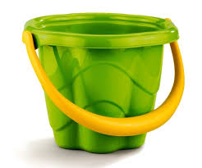  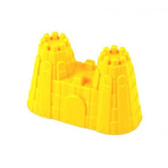 

Kładziemy wiaderka (łopatki/foremki/grabki) na stole w rozsypce. Najpierw dziecko liczy wszystkie wiaderka i ich liczbę pokazuje na palcach. Następnie określa kolory wiaderek.

- Rodzic prosi, aby dziecko położyło przed sobą 4 wiaderka, a następnie zabrało dwa wiaderka. Ile wiaderek zostało? Policz.

- Połóż pięć wiaderek. Dołóż teraz jeszcze jedno wiaderko. Ile teraz jest wiaderek?

- Połóż sześć wiaderek. Teraz zabierz dwa wiaderka. Ile wiaderek zostało?

- Połóż jedno wiaderko. Dołóż 3 wiaderka. Ile jest teraz wiaderek?

Oczywiście mogą być różne warianty: Połóż jedno wiaderko, dołóż cztery, połóż trzy wiaderka, zabierz jedno, połóż pięć wiaderek, zabierz pięć wiaderek. W tej sytuacji tłumaczymy dziecku, że zostało zero wiaderek, czyli nic. Połóż trzy wiaderka, dołóż trzy wiaderka.

Ponadto to ćwiczenie możemy przeprowadzić bawiąc się z dzieckiem, np. w piaskownicy. Wtedy jego zadaniem będzie liczenie babek z piasku, ich budowanie i burzenie☺

1. Zabawa ruchowo-naśladowcza „Zabawy na podwórku”

Dziecko naśladuje różne zabawy na podwórku, na hasła – nazwy zabaw – podane przez Rodzica, np. skakanie przez skakankę, granie w piłkę, budowanie z klocków, stawianie babki z piasku, bieganie, jazda na rowerze.

1. Ćwiczenia słuchowe

Rodzic wymawia nazwy zabawek bez podania pierwszej głoski z tych nazw, np.: …alka, …iś, …ózek, …samochód, …locki, …iłka, …kakanka. Dziecko wypowiada pełną nazwę zabawki.

1. Kolorowanka – Budowanie z piasku (do wyboru - na kolejnych stronach)
2. Zabawa w chowanego☺

